1.图像的长宽设置，因为录的图像是50\*120，如果改变，图像显示会有问题

C:\Users\DENGSH~1\AppData\Local\Temp\1568726429(1).png

2.这里可以设置图像中赛道是黑色还是白色

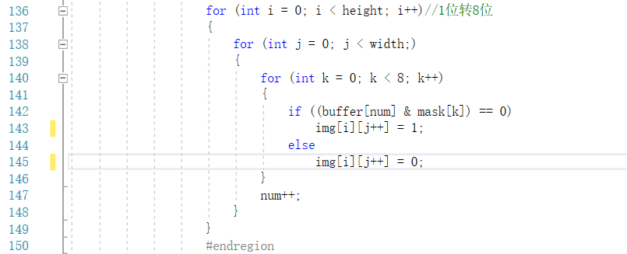

3.这里设置了每种颜色对应的数值，例如image是图像数据image[i][j] = 2就把图像上i,j对应得像素点变为红色

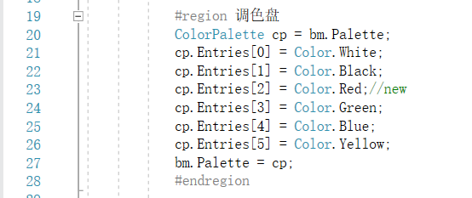

4.把图像处理的函数写在这里，你对图像做的变换处理就可以显示出来

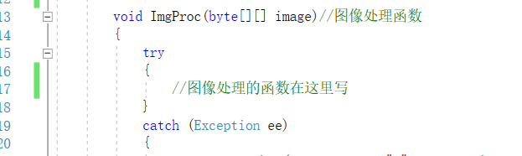

5.运行程序后，点击该图片文件夹图标就可以改变路径，选择图片所在的路径，按开始就可以显示图片

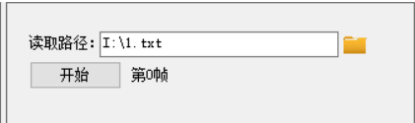

6.名字为“图像”的文件中保存之前录的一些图片，用这里的图片来测试代码

